ПАМЯТКА
о правилах пожарной безопасности в лесопарковых зонах

На территории Петродворцового района расположено множество лесопарковых зон, естественно, что в теплую погоду эти парки становятся излюбленным местом время препровождения. Помимо прогулок здесь не обходится без приготовления шашлыков и разжигания костров, что может привести к пожарам, и соответственно гибели и травмированию людей.

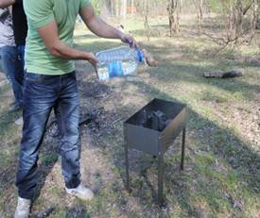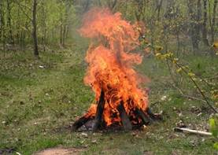

Чтобы этого не допустить достаточно выполнение ряда правил по обеспечению пожарной безопасности в лесопарках. Разжигать костры и разводить огонь в парках нашего района не допускается. Эти места находятся под контролем полиции и администрации района.
В пожароопасный сезон, то есть в период с момента схода снегового покрова до наступления устойчивой дождливой осенней погоды, запрещается разводить костры в лесопарковых зонах.
Не подпускайте детской шалости с кострами. Никогда не оставляйте после себя мусор и сгораемые отходы. Тлеющий окурок, горящие спички и горячая зола легко могут стать причиной пожара.
Запрещается выжигание травы в лесопарках, на полях, на лесных участках, и на земельных участках, непосредственно примыкающих к лесам.
Напоминаем, что к административной ответственности могут быть привлечены лица не только за разведение костров, но и за установку своего мангала в лесопарковой зоне.

СПб ГКУ «ПСО Петродворцового района» и ОНДПР Петродворцового района напоминают, телефон вызова пожарной охраны: «01», вызов с мобильного телефона «101», «112».

Пожарная часть (профилактическая)
СПб ГКУ «ПСО Петродворцового района»
ОНДПР Петродворцового района

